

**Государственный комитет Республики Башкортостан**

**по чрезвычайным ситуациям**

**информирует**

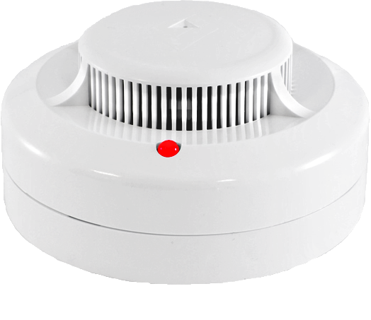

**Пожарный извещатель – лучший**

**новогодний подарок!**

С Новым годом!